
I. Introducción a la programación orientada a objetos y al lenguaje JAVA

Estatuto for
Sintaxis
for (inicialización ; condición ; acción )
estatuto;
Si se requiere realizar más de un estatuto se deben utilizar llaves.
for (inicialización ; condición ; acción )
{
bloque de estatutos;
}
Funcionamiento del For
- Ejecuta el o los estatutos de inicialización
- Evalúa la condición, si es verdadera entra al ciclo
- Ejecuta el o los estatutos
- Ejecuta la o las acciones y regresa al paso 2

Notas sobre el For
- Las 3 partes del for son opcionales, si no se pone condición se toma como verdadero.
- Si no se incluye la inicialización o condición, los ; deben de ir.
Ejemplo: for ( ; a > 10 ; a--)
- Si la primera vez la condición es falsa no se ejecuta ningún estatuto y termina el for
- Una variable puede declararse en la sección de inicialización, solo hay que tomar en cuenta que esta variable solo es
reconocida dentro del ciclo.
Ejemplo: for (int num = 1; num < = 10; num++)

Ejemplo I: Mostrar los N primeros números de la serie de Fibonacci. La serie es 1,1,2,3,5,8,13....

import java.awt.*;
import java.applet.*;
import java.awt.event.*;

// <applet width="300" height="400" code="AppletCiclos3"></applet>
public class AppletCiclos3 extends Applet implements ActionListener {
Label l1, l2;
TextField t1;
TextArea t;
Button b;

public AppletCiclos3() {
l1 = new Label("Numero");
t1 = new TextField(8);
l2 = new Label("Serie");
t = new TextArea(20,10);
b = new Button("Fibonacci");
add(l1);
add(t1);
add(b);
add(l2);
add(t);
b. addActionListener(this);
}

public void actionPerformed(ActionEvent ae) {
int n = Integer.parseInt(t1.getText());
t.setText("1" + "\n");
t.append("1" + "\n");
int a = 1, b = 1, fibo;
for (int i = 3; i<= n; i++) // empiezo i en 3 porque ya mostre los 2 primeros
{
fibo = a + b;
t.append("" + fibo + "\n");
a = b;
b = fibo;
}
}
}
El applet ejecutado se visualizaría así:

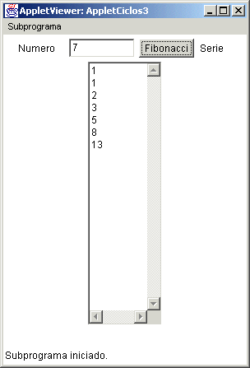
Ejemplo II: Sumar todos los números nones desde 1 hasta el número dado por el usuario
import java.awt.*;
import java.applet.*;
import java.awt.event.*;

// <applet width="200" height="200" code="AppletCiclos4"></applet>
public class AppletCiclos4 extends Applet implements ActionListener {
Label l1, l2;
TextField t1,t2;
Button b;

public AppletCiclos4() {
l1 = new Label("Numero");
t1 = new TextField(8);
l2 = new Label("Suma");
t2 = new TextField(8);
b = new Button("Suma");
add(l1);
add(t1);
add(b);
add(l2);
add(t2);
b. addActionListener(this);
}

public void actionPerformed(ActionEvent ae) {
int n = Integer.parseInt(t1.getText());
int suma = 0;
for (int i = 1; i<= n; i++) {
suma += i;
}
t2.setText("" + suma);
}
}

La ejecución del siguiente applet quedaría como:

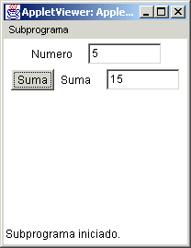
Ciclo infinito
Cuando en un ciclo la condición siempre es verdadera se dice que es un ciclo infinito, pues nunca saldrá del ciclo y el programa no
termina. Para evitarlos hay que estar seguros que en el bloque de estatutos haya un estatuto que modifique el valor de la
condición de tal modo que llegue a ser falsa.
Ejemplos de ciclos infinitos
Ejemplo I
En este ejemplo supongamos que en el applet de las inversiones, nos equivocamos en la condición del while y en lugar de tener (saldo < invfinal), tuviéramos (invinicial < invfinal), en este caso, la condición siempre hubiera sido verdadera, pues a quien le estamos acumulando es a la variable saldo, no a invinicial. Este es un error de ejecución difícil de encontrar.
Ejemplo II
En este ejemplo supongamos que en el applet de los dígitos, donde usamos el do while, en la condición del while no tenemos (x > 0) sino que utilizamos por error la variable cant, teniendo while (cant > 0) en lugar de while (x > 0), obviamente esto siempre seria verdad, ya que cant siempre se está incrementando. A su vez este error es difícil de ver.
El applet seguirá ejecutándose (por siempre) y no nos daremos cuenta, es importante observar que el botón sigue seleccionado, lo cual indica que el applet esta procesando las instrucciónes puestas en el actionPerformed, como se observa en la siguiente figura:
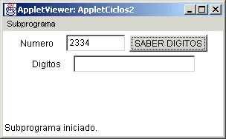
Nunca pondrá nada en el segundo campo de texto y habrá que cancelarlo.

